15 апреля гр.22М Электротехника
Тема урока: Неуправляемые многофазные выпрямители: устройство, работа; Стабилизаторы напряжения и тока
Источники уч. «Электротехника и электроника» Немцов М.В. Немцова М.Л Стр.375 – 387

НЕУПРАВЛЯЕМЫЕ МНОГОФАЗНЫЕ ВЫПРЯМИТЕЛИ
Многофазные выпрямители по сравнению с однофазными уменьшают пульсацию выпрямленного напряжения.
На рис. показана схема трехфазного выпрямителя с нулевым выводом трехфазного трансформатора . В каждый данный момент времени ток проводит только тот диод, анод которого соединен с выводом той вторичной обмотки трансформатора (а, b или с), напряжение на которой (и_{a}, u_{b} или и_{c}) положительное и наибольшее (рис. 14.9, а).
Для идеального трансформатора токи вторичных обмоток ia, ib и iс представляют собой три последовательности импульсов с периодом повторения Т = 2π/ω, длительностью Т/З и амплитудой1_{т2} = U_{m2}/R_{H} каждая, сдвинутые относительно друг друга на — периода (рис. 14.9, б).
Токи первичных обмоток равны
ток нагрузки /_{н} = i_{a} + i_{b} + i_{c} имеет постоянную составляющую /₀. Выпрямленное напряжение в этом случае совпадает с огибающей положительных полуволн напряжений вторичных обмоток и_{н} = R_{H}i_{H} (рис. 14.9, в). Заметим, что токи во вторичных и первичных обмотках трансформатора имеют постоянные составляющие 1₀/3 а магнитный поток в его магнитопроводе переменный.
В трехфазной мостовой схеме выпрямителя нулевой вывод вторичной обмотки трехфазного трансформатора не нужен. Поэтому его вторичные обмотки могут быть соединены как звездой, так и треугольником, или, если позволяют условия работы, трехфазный трансформатор может вообще отсутствовать. При отсутствии трехфазного трансформатора выпрямитель подключается к трехфазному источнику (рис. 14.10) так, что диоды VD1, VD3 и VD5 образуют группу, в которой соединены все катодные выводы, а диоды VD2, VD4 и VD6 — группу, в которой соединены все анодные выводы.
Примем значение потенциала нейтральной точки N трехфазного источника v_{N} = 0. При этом потенциалы его выводов А, В и С равны (рис. 14.11, а)

U_{a}⁼ U_{a} ⁼ Um sinωt
v_{B} = u_{B}= U_{m} sin (ωt - 2π/3);
v_{c}=u_{c}- U_{m} sin (ωt - 4π/3)

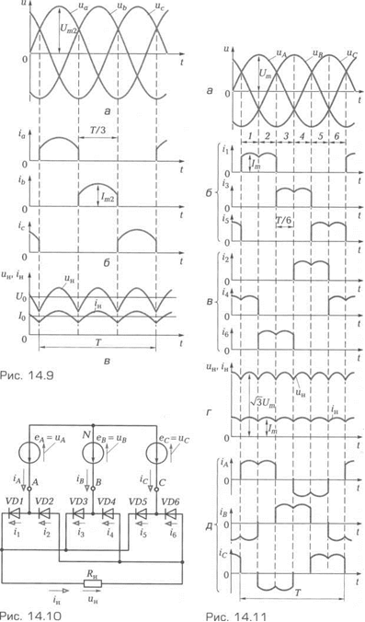

Порядок переключения диодов в трехфазной мостовой схеме выпрямителя
Номер  интервала | U_{aанод.}>0 | U_{кат.мах} <0 | Диод первой группы | Диод второй группы
1 | U_{A} | U_{B} | VD1 | VD₄
2 | U а | U с | VD, | VD6
3 | U ь | U с | VD₃ | VD2
4 | U ъ | U а | VD₃ | VD₂
5 | U с | U а | VD5 | VD₂
б | U_{c} | U_{Br} | VD5 | VD₄
Работу выпрямителя иллюстрируют совмещенные по времени кривые токов диодов первой группы i , i₃ и i_{g} , токов диодов второй группы t₂, i₄ и i₆ (рис. в), тока нагрузки г_{н} = i_{l} + г₃ + i₅ = г₂ + t₄ + t₆ и выпрямленного напряжения и_{и} = rJ._{B} (рис. 10.43 г) и переменные фазные токи трехфазного источника i_{a} — i_{r} - i₂, i_{b} = i₃ - i₄ и i_{c} = i₅ - г₆ . Заметим, что максимальное значение выпрямленного напряжения равно амплитуде синусоидального линейного напряжения трехфазного источника $\sqrt{3}$U_{m} , а максимальное значение выпрямленного тока I =$\sqrt{3}$U_{m}/ R_{н}
Мощность многофазных неуправляемых выпрямителей обычно средняя или большая (от десятков до сотен киловатт и больше при токах до 100 000 А). Мощность однофазных неуправляемых выпрямителей малая или средняя (от единиц до десятков киловатт).Коэффициент полезного действия неуправляемых выпрямителей достигает 98%.
Задание
Составить конспект
Ответить на вопросы
Как повлияет увеличение частоты питающего напряжения
на работу емкостного сглаживающего фильтра?
а) Сглаживание не изменится.
б) Сглаживание улучшится.
в) Сглаживание ухудшится.
. В течении какого промежутка времени открыт каждый диод в схеме трехфазного выпрямителя?
а) Т / 2.
б)Т/3.
в) Т / 4.
г) Т / 6.
Выберите главное достоинство схемы трехфазного выпрямителя.
а) Малая пульсация выпрямленного напряжения.
б) Отсутствие трансформатора со средней точкой.
в) Малое обратное напряжение.
г) Малое значение токов диодов.
Частота пульсаций выходного напряжения при двухполупериодном выпрямлении р а в н а _______________________________
напряжения сети.
Устройства, предназначенные для уменьшения пульсаций выпрямленного напряжения до необходимого уровня называются
Стабильность выходного напряжения оценивают коэффициентом

Отчет присылать на электронную почту nade2hda.boyko@yandex

